DIRECCIÓN ACADÉMICA
DEPARTAMENTO DE ELABORACION INDUSTRIAL DE ALIMENTOS
Respeto – Responsabilidad – Resiliencia – Tolerancia
GUÍA DE CONSERVACION DE ALIMENTOS JULIO 2020
TEMA: “Conservación de alimentos por bajas temperaturas”
Nombre: _________________________________________Curso 4°D Fecha: ____/____/2020
Objetivos:
- Conocer el fundamento de conservación de estos tipos de tratamientos
- Reconocer la diferencia entre congelación y refrigeración

INSTRUCCIONES
- LEE ATENTAMENTE LA GUIA ENTREGADA
- ELABORA UN VOCABULARIO CON TERMINOS O CONCEPTOS QUE TU NO CONOZCAS
- DESARROLLA LA ACTIVIDAD ENTREGADA AL FINAL DE LA GUIA
- CUALQUIER DUDA O CONSULTA ESCRIBIR AL CORREO elaboracioncestarosa@gmail.com

LOS PROCESOS DE CONGELACIÓN Y SUS EFECTOS EN LOS ALIMENTOS
Existen diferencias importantes entre la refrigeración y congelación, o entre congelación y ultracongelación; y cómo estas diferencias afectan a los propios alimentos.
Vamos por tanto a analizar esos procesos de congelación y sus efectos en los alimentos.
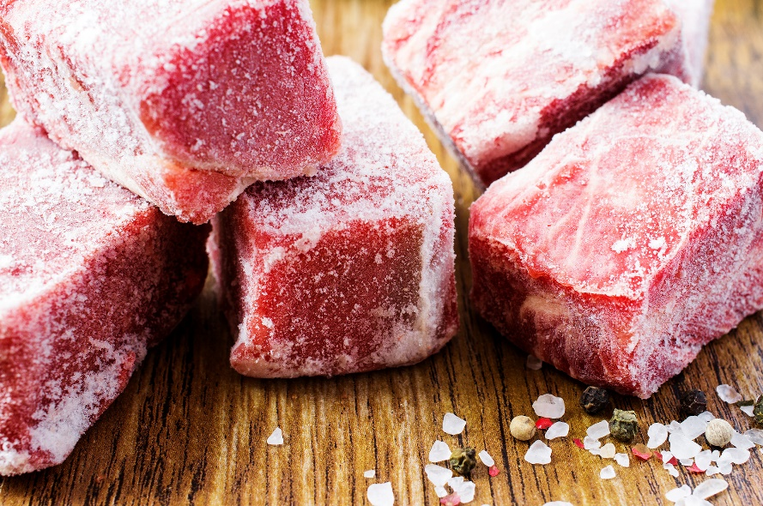
Pero antes que nada lo primero que debemos hacer es definir qué es la congelación.
La congelación es el proceso de conservación de los alimentos basada en la transformación de casi la totalidad del agua de éstos en hielo. Para ello son mantenidos siempre a temperaturas inferiores a -18ºC. De esta forma se interrumpe completamente el crecimiento y la actividad microbiológica, enzimática y bacteriológica, estabilizándolos y, por consiguiente, aumentando su fecha de caducidad.
Por esa razón, uno de los factores principales a tener en cuenta en el proceso de congelación es el contenido de agua del alimento. Esa cantidad de agua es la que marcará el calor latente de la congelación. El calor latente es la cantidad de calor que es necesario extraer para transformar 1 kilo de líquido en hielo, sin cambio de temperatura, que en el caso del agua es de 80 kcal/kg.
Dicha congelación puede lograrse de tres maneras diferentes:
- Por aire: una corriente de aire frío extrae el calor del producto hasta que se consigue la temperatura final
- Por contacto: la extracción del calor se consigue con una superficie fría en contacto con el alimento
- Por criogenización: se utilizan fluidos criogénicos como nitrógeno o dióxido de carbono que sustituyen al aire frío o al contacto de una superficie para conseguir el efecto congelado.
Conviene destacar que al solidificarse el agua de la que se componen los alimentos con la congelación, se produce un efecto de desecación en éstos.
Pero… ¿es la congelación la única manera de mantener los alimentos?
En realidad no, y dependiendo del tiempo que queramos conservarlos podemos distinguir entre 3 temperaturas diferentes:
- Temperaturas frescas: comprendida la zona térmica entre los 15 y los 10 ºC, es adecuada para el almacenado de ciertos alimentos y conservarlos por periodos muy cortos de tiempo.
- Temperaturas de refrigeración: está situada en la zona térmica que va desde los 6ºC hasta los –1ºC. Es apropiada para almacenar gran cantidad de alimentos y conservarlos en buenas condiciones por periodos cortos y medios de tiempo.
- Temperaturas de congelación: Siempre situada por debajo del punto de congelación del agua de los alimentos. Esto nos sitúa por lo menos a -18ºC, o a incluso temperaturas más bajas. Es la mejor forma de almacenar y conservar alimentos por largos periodos de tiempo.
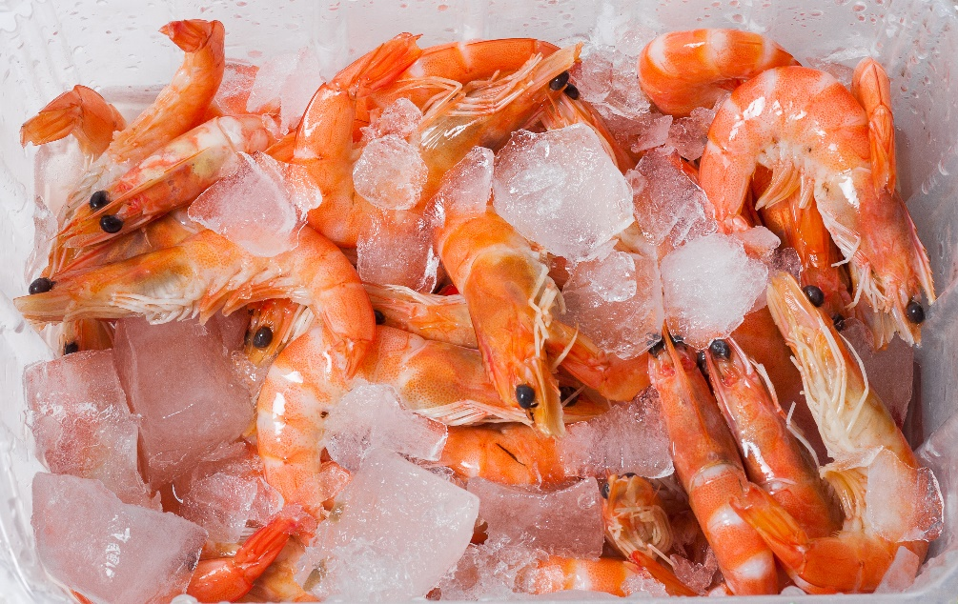
Una vez tenidas en cuenta dichas temperaturas, ¿dónde situaríamos la ultracongelación?
Pues bien, las temperaturas de la ultracongelación serían exactamente las mismas que las de la congelación, es decir, la ultracongelación no tiene nada que ver con la temperatura a la que se congelan los alimentos sino al tiempo en que esto se produce. O lo que es lo mismo: la ultracongelación lo que hace es reducir el tiempo necesario para que el alimento entre en estado de congelación, acelerando sustancialmente el proceso.

La IQF o congelación rápida de manera individual (Individual Quick Freezing) se está imponiendo cada vez más entre los fabricantes de alimentos congelados ya que gracias a este procedimiento se garantiza, una vez que hayamos descongelado el producto, que este conserve toda la textura, valor nutritivo e igual sabor al del producto recién cosechado. Así mismo, para su preservación, el uso de este proceso garantiza que los productos no necesiten de ningún tipo de químicos o preservantes y que, debido al cambio brusco de temperatura, se reduzca de forma importante la presencia de microorganismos.
La diferencia entre una congelación IQF y una congelación lenta es el tamaño del cristal que se forma. En la primera los cristales de hielo que se forman dentro de las células de los tejidos son de tamaño muy pequeño, lo que evitará que las paredes celulares que conforman los tejidos vegetales se rompan y que al descongelar el producto no haya derrame de fluidos celulares. En una congelación lenta, el tamaño del cristal que se forma es tan grande que rompe las paredes celulares, permitiendo el derrame de fluidos internos y la consiguiente pérdida de sabor, textura y valor nutritivo cuando descongelamos el alimento.
Otra de las ventajas que aporta esta congelación, es que podemos descongelar la cantidad de producto deseada y no el bloque entero y no necesita descongelarse para la cocción o preparación, directamente la utilizaremos en la cocción.

ACTIVIDAD
Lee atentamente la guía y desarrolla la siguiente actividad:
- ¿En qué consiste la congelación? ¿Qué efectos produce en la conservación de alimentos?

- ¿Qué entendemos por calor latente?

- Completa el siguiente esquema
T
E
M
P
E
R
A
T
U
R
A
S
.

- Nombra y describe brevemente las diferentes maneras que podemos lograr la congelación de alimentos y su principal diferencia

- ¿Cuál es la diferencia entre la congelación lenta y la congelación IQF? ¿Cuál es su mayor ventaja?

- Si tu compras un paquete de choclos congelados ¿Cuál es el método de congelación que se aplico en este tipo de productos?

